Проект по пожарной безопасности «Будь готов!» в подготовительной к школе группе.

«Чтобы не было беды».
«Не смотрите, что мала.
Эта маленькая спичка
Может сделать много зла.
Крепко помните, Друзья,
Что с огнем шутить нельзя!»
Е. Харинская
Вид проекта: краткосрочный, творческий,
Участники проекта: дети, родители, воспитатели.
Продолжительность проекта: краткосрочный
Проблемная ситуация:
- Недостаточные знания детей о правилах пожарной безопасности и как вести себя в ЧС.
Актуальность: Знание и соблюдение противопожарных требований только тогда становятся естественными в поведении человека, когда они привиты с детства. Именно в дошкольном возрасте возникают благоприятные условия для воспитания у ребенка чувства опасности перед огнем, навыков умелого обращения с ним и овладения знаниями, помогающими предупредить загорание или сориентироваться в сложной чрезвычайной ситуации. Первостепенными задачами ДОУ и семьи является охрана психофизиологического здоровья детей, их безопасность жизнедеятельности, формирование потребности в здоровом образе жизни, развития понимания детьми правил основ безопасности жизнедеятельности и умения их выполнять. Многие дети не обладают достаточным багажом знаний и навыков для обеспечения безопасности при обращении с огнем и огнеопасными материалами, не способны предусмотреть опасные последствия своих действий. Чтобы изменить отношение человека к этой проблеме, необходимо уже с дошкольного возраста заниматься вопросами пожарной безопасности.

Цель проекта: формирование у детей и их родителей осознанного и ответственного отношения к выполнению правил пожарной безопасности.

Задачи проекта:
- Дать понятие детям, что огонь бывает другом, а бывает и врагом.
- Учить детей видеть, когда огонь друг, а когда враг. - Формировать умение реально оценивать возможную опасность.
- Помочь детям запомнить правила пожарной безопасности.
- Развивать творческие способности дошкольников. - Воспитывать чувство осторожности и самосохранения. - Воспитывать в детях уверенность в своих силах. - Воспитывать чувства благодарности людям, которые помогают нам в трудных ситуациях.
Предполагаемый результат:
• углубление знаний детей о правилах пожарной безопасности, формирование привычки их соблюдения;
• правильное поведение в экстремальной ситуации (набирать номер телефона пожарной части, вести диалог с диспетчером по телефону: четко называть свой адрес);
• знать средства пожаротушения;
• уметь правильно действовать в случае обнаружения пожара и в ЧС;
• знать о профессии пожарного и спасателя; • профилактика панического страха перед огнём; • изменение отношения родителей к данной проблеме;
Для родителей:
Формировать у родителей ответственное отношение к правилам пожарной безопасности;
• консультация: «Правила пожарной безопасности»; • анкетирование родителей
• папки – передвижки, буклеты «Школа вашей безопасности»»

Продукт проектной деятельности:
Продуктивная деятельность выставка рисунков: «Пожар глазами детей»; взаимодействие с ПЧ № 36 – участие в конкурсе рисунков.

Этапы проекта.
1 этап – подготовительный:
Подбор необходимого материала и пособий для реализации проекта, целенаправленности, систематизации воспитательно - образовательного процесса.
Подбор методического материала и художественной литературы по теме. Подбор дидактических игр.
- этап - основной:
- Беседа с детьми о пожарной безопасности и сохранении жизни человека. - Экскурсия по детскому саду (рассматривание плана эвакуации, расположение огнетушителей, запасных выходов);
- Беседы: «Если вдруг случился пожар», «Дым» и «Пожар» – по рассказам Б. Житкова;
«Почему профессия пожарного – героическая профессия?».
Диалоги, рассказы на тему: «Что делать, если…»;
Решение и обыгрывание проблемных ситуаций с детьми.
Сюжетно-ролевые игры: «Мы - пожарные», «Спасатели».
Дидактические игры: «Раньше и теперь», «Горит – не горит», «Пожароопасные предметы», «Что для чего?», «Что необходимо пожарному?», «Как действовать при пожаре».

Проведение викторины: «Твоя безопасность»
Чтение литературных произведений: С. Я Маршак «Пожар», Л. Н. Толстой «Пожар», «Пожарные собаки»; Е. Харинская «Спички-невелички», Т. Фетисова «Куда спешат красные машины» и др.
Рисование «Пожарная машина»; Конструирование «Пожарная часть»; Выставка детских рисунков «Пожар глазами детей»; Спортивное мероприятие «Мы - юные пожарные»;
Игры - эстафеты.
Просмотр презентаций: «Гражданская оборона», «Правила поведения при возникновении ЧС»
- этап – заключительный:
Получение детьми новых знаний о пожарной безопасности и правилах поведения при возникновении ЧС. Викторина: «Правила пожарной безопасности». Подведение итогов конкурса рисунков о работе спасателей.
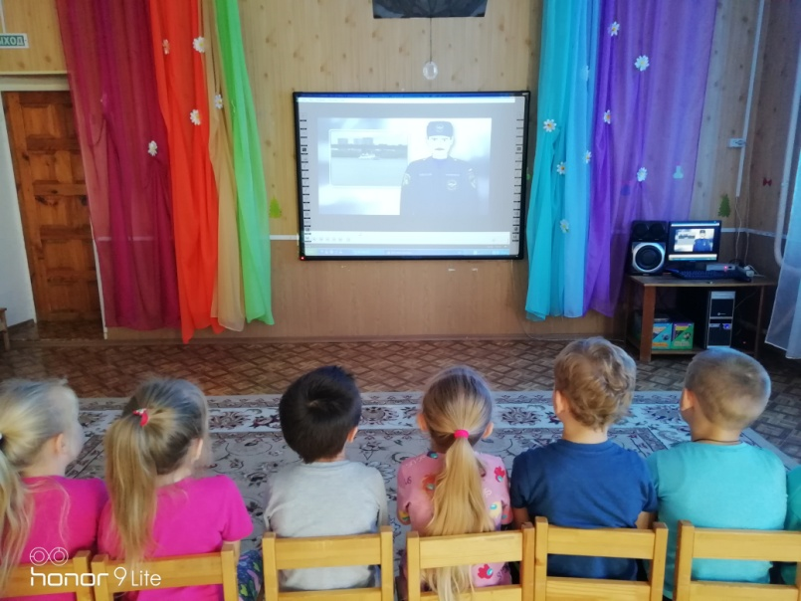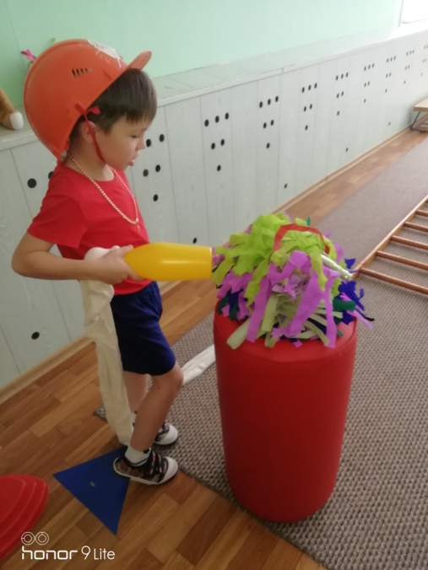
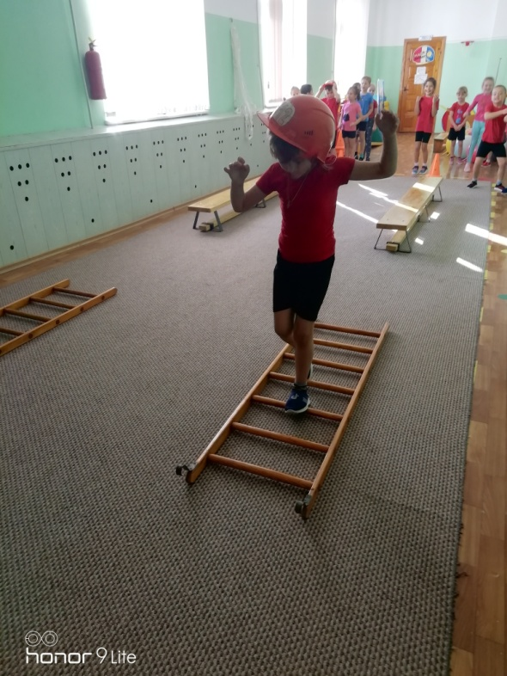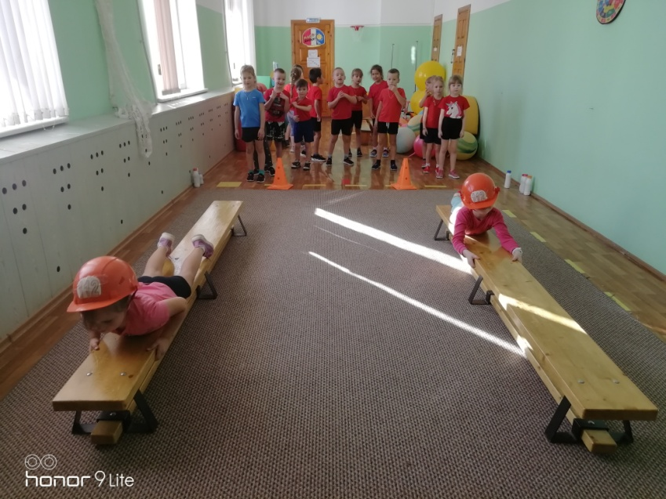

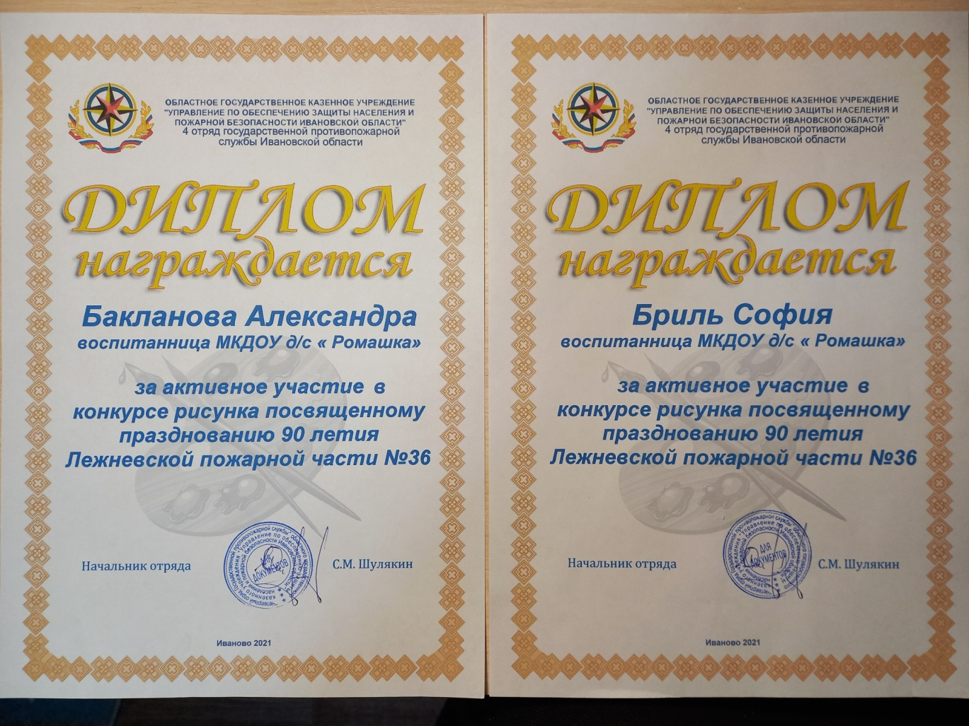
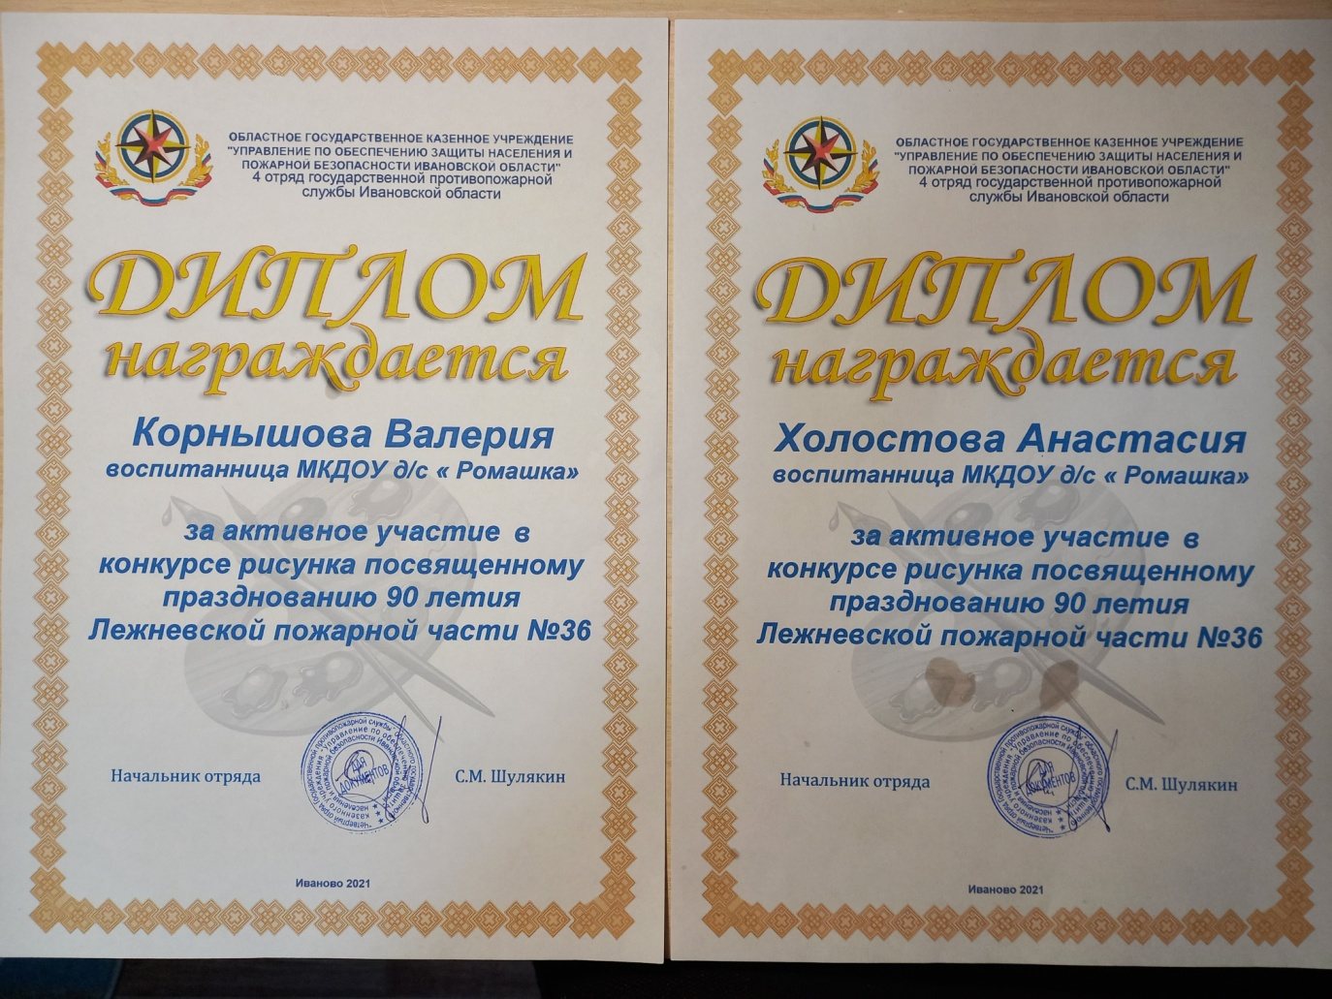
Воспитатель: Батова Н.Л.

